户外LS-600 BSW 防水LED摇头灯(CMY+CTO+RDM)

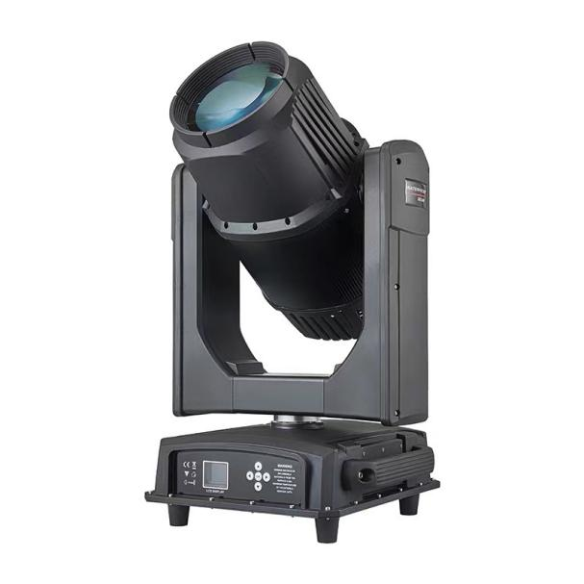
一：技术参数：
输入电压：AC110V-240V/50-60HZ
光源规格：500W白光 LED 模组
色温：8000k 显色指数：75
光源寿命：50000小时
照度：4米80，000 LUX 额定功率：600W
通道模式：22和26个通道
调光系统：0-100%线性调节
聚焦系统：从4米到50米的线性调整
雾化系统：1独立雾化效果，光斑柔和自然
缩放角度：４-35度
高速频闪：0-30次/秒,可调速频闪效果-频闪宏功能
颜色：12种颜色＋白光 色彩半色功能
颜色系统：独立的CMY+CTO混色系统。
固定图素：12个固定图案＋白光
旋转图案：7个玻璃图案，每个玻璃图案可独立正反转
棱镜系统：标配单8排校镜和8棱镜，每个棱镜可独立正反转，可叠加功能
宏功能：控台复位功能,自走模式，主从模式
显示方式：液晶显示，按键＋触摸双操作模式
控制信号：国际标准DMX512。带RDM功能，可在线软件升级，拔地址码
冷却方式：采用轴流风扇加强冷却
安全装置;带电子温控过热保护,过热系统故障时电子温控自动断电保护
水平/垂直：防水灯的灯具可做540°水平或270°垂直扫描，速度快而平稳，
灯具设置智能化光电复位修正系统，偶然发生误动，也能自动回复
原来的位置。此外，更具有水平垂直锁定钮，维护和搬运时更方便。
散热系统：
运用CFD 软件对灯具的热流量分析计算，设计低噪音的散热系统
风扇驱动性能卓越，噪音极低。
防水等级：IP65
净 重：27Kg 外形尺寸：424*367*725mm
毛 重：33.28KG 包装尺寸： 601*530*735mm
双装航空箱尺寸：92*47*90cm 重量:93kg
外观：灯具采用高强工程尼龙塑料,抗UV处理,耐高温,抗老化+耐高温压铸铝外壳，体积轻巧，采用风向引流与温度智能监控技术，散热快！

效果：
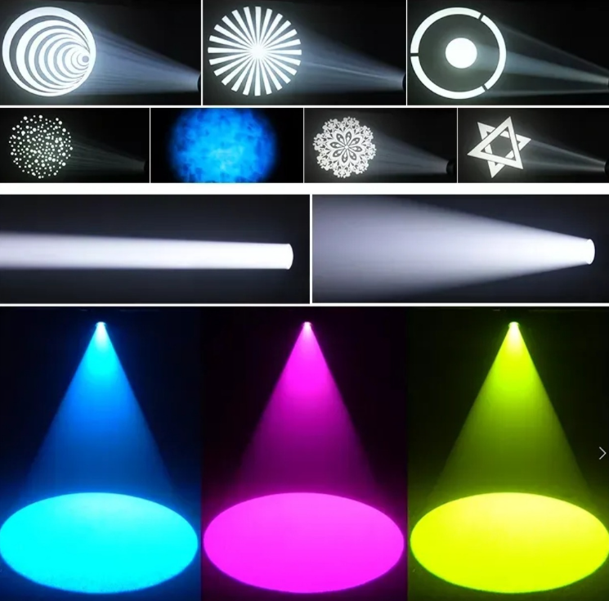
颜色+图案+CMY+CTO+RDM
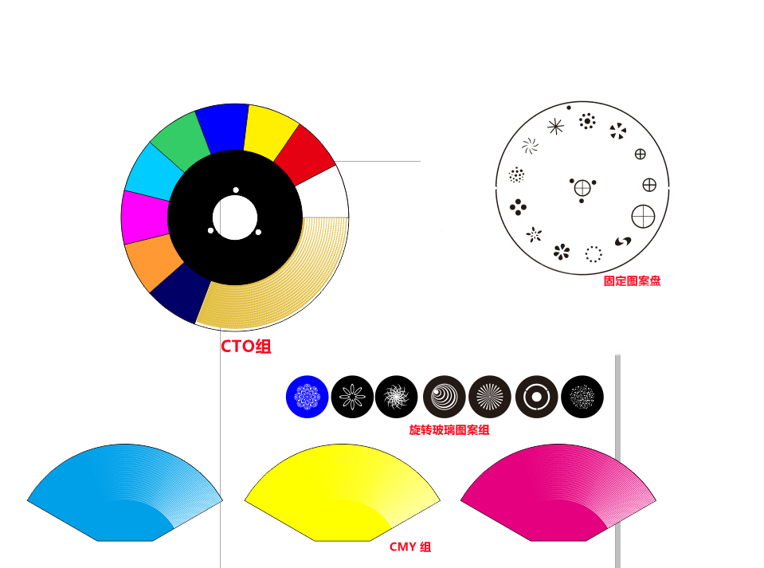
三、产品尺寸

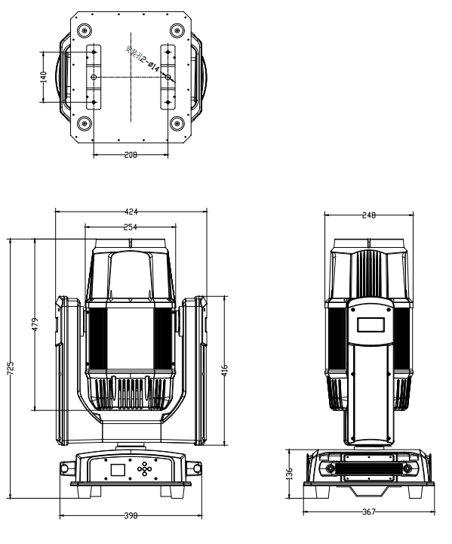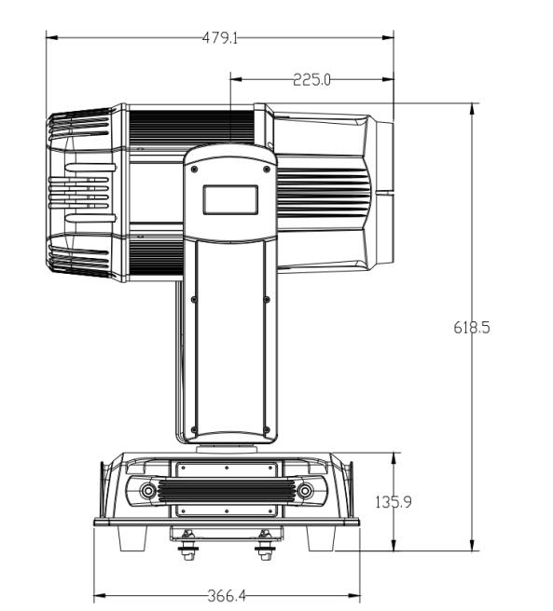
- 安装与专业调试

步骤一.把LED防水摇头灯投射方位调整到所需投射方位的角度方向，如参考下图：

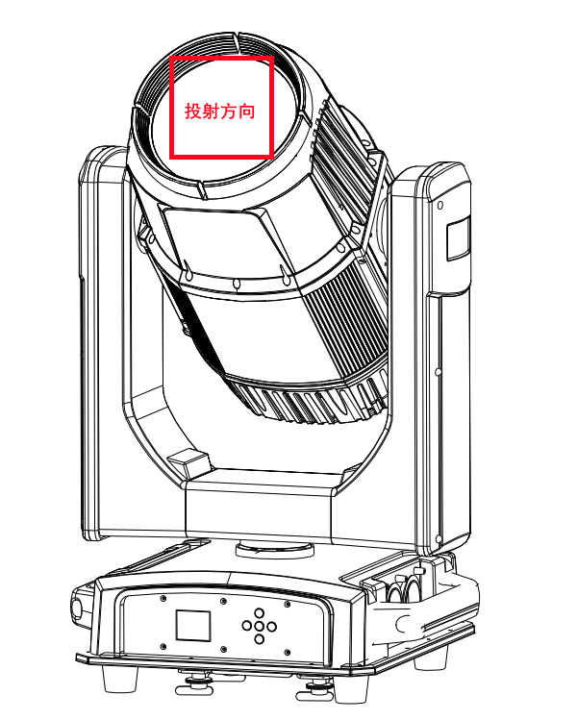

步骤二.用紧固螺栓锁紧光束灯之安装支架或者使用折叠灯钩：如下图参考：
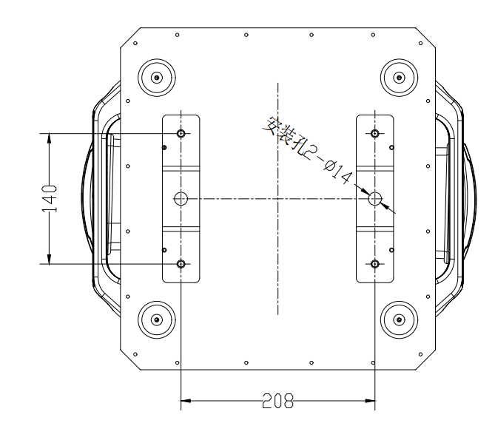

步骤三：防水摇头灯可专业服务技术支持灯光师现场需求调试灯光效果，从而达到理想最佳效果

